“身边好人”推荐表

鼓楼区华大街道县（市）区或单位 2019年 7 月
姓名 | 赖小华 | 性别 | 男 | 民 族 | 汉 | 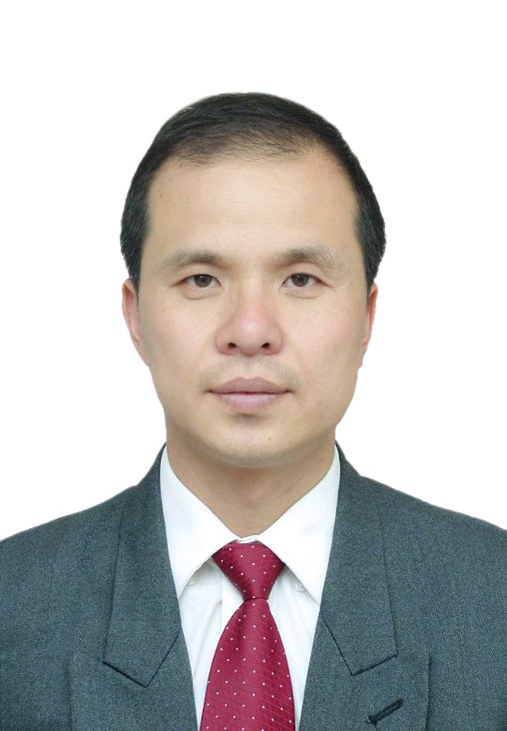
出生  年月 | 1960.12 | 政治  面貌 | 党员 | 参加工  作时间 | 1981.08
单位  职务 | 福建省烟草公司卷烟销售管理处干部 |  |  | 文 化  程 度 | 大学本科
推荐类型 | ■助人为乐 □见义勇为 □诚实守信 □敬业奉献 □孝老爱亲
主  要  事  迹 | 无偿献血21载，捐献10000CC血量有大爱  赖小华，男，1960年12月出生，中共党员，现任福建省烟草公司卷烟销售管理处干部，他知善躬行，坚持无偿献血21年，个人累计献血量超过10000CC，多次荣获全国无偿献血奉献奖，以及2014-2017年度省直机关无偿献血先进个人等荣誉，2019年入选省直文明办和省血液中心主办的“热血送暖，为生命接力”榜样的力量宣传人物。同时，他还热衷于参加各类社会公益活动，只要看到有困难或需要的人，都会伸出援助之手，给予力所能及的关爱。他在乐于助人、传递美德的过程中，发挥了先锋模范作用。  主要事迹：  他很普通，仿佛一眼就能看穿：三十年如一日地工作，每天上班下班，买菜做饭，偶尔还会陪爱人跳舞……但同时，他有时又像个不向命运低头的钢铁战士，明明自己身体不适合献血却成为荣誉加身的省直机关无偿献血先进个人；他有时还像个行为反常的“怪咖”，自己衣着简朴却总是对他人慷慨解囊……他就是就职于福建省烟草专卖局卷烟销售管理处的赖小华，30多年来，他始终坚定共产党员理想信念，带头践行社会主义核心价值观，模范遵守公民道德规范，秉承良好的家风家教，在传递美德的过程中，发挥先锋模范作用。  佛语有云：“救人一命胜造七级浮屠”，献血救命乃行善积德的大义之举。赖小华却从未把自己上升到大义的高度，他认为自己只是一个凡人，以往接受了太多人的关心和爱护，必须得做点什么回馈社会。献血是他能想到的最好途径之一，他不知道这些血液最终会流入谁的体内，只知道每次献出的不仅仅是一份血液，更是一份暖流，一份祝福，一份生的希望。  也许很多人会问：赖小华怎么就成了献血达人？这还得从他的经历说起。  生于1960年的他，因赶上三年自然灾害，娘胎里营养跟不上，出生时特别瘦小，3岁才勉强能走路，年少更是体弱多病，经常晕倒、长期贫血、心率过缓……直到20多岁了体重还未满100斤，是一个“不合格”的献血者。为了拥有合格的血质，早日实现他的献血梦，在家人的鼓励和支持下，他一方面主动改掉了许多“不良”习惯，开始远离桥牌、围棋、80分、麻将等自己曾经的爱好，确保作息规律；另一方面，积极健身，注重养生，放松心态。1998年，单位组织了一次无偿献血，他仍然和以前一样，抱着试试看的态度报了名，没想到经过多年的努力与坚持，自己的各项指标都合格了，成功献出了200cc的血液。这次成功经历开启了他20年坚持不懈的无偿献血之路。特别是2009年起在医院照顾身患血液病父亲的四年时间里，赖小华耳闻目睹了多少患者对生命的渴望，更加快了他无偿献血的步伐。  由于我们国家有明确规定，二次献血的间隔原则上不能少于6个月，正因为这一点，经常是很想献血但不能献，2018年1月9日上午，当他在报纸上看到福州血库告急时，他不顾自身年岁“已高”的风险，隐瞒实情（上一次献血时间是2017年8月6日）坐公交车到东街口献血站献血。还有一次，上午8点，他准备乘车去厦门出差，得知公司当天上午9点要组织员工义务献血，他就与司机师傅商量，等他献完血再出发前往厦门，师傅也非常支持他的这一举动，由于献血耽误了一些时间，到达厦门时已是下午二点半多，赖小华主动给师傅赔不是，师傅回答说：应该的，今后自己也会参加义务献血。  经过21年的坚持与努力，赖小华个人累计献血量超过10000CC，并分别荣获2010-2011年度全国无偿献血奉献奖铜奖、2012-2013年度全国无偿献血奉献奖银奖、2018年度全国无偿献血奉献奖金奖、2014-2017年度省直机关无偿献血先进个人等荣誉，2019年入选省直文明办和省血液中心主办的“热血送暖，为生命接力”榜样的力量宣传人物，个人献血事迹登载在福建日报上，18位宣传人物的照片在公交车上，科艺宫等公共场所滚动展播。受父母的影响，他远在新加坡工作的儿子也加入到献血队伍中，现在每季度都坚持献血。  赠人玫瑰，手有余香。除了无偿献血外，赖小华还热衷于参加各类社会公益活动，只要看到有困难或需要的人，都会伸出援助之手，给予力所能及的关爱。在“5.12”大地震、青海玉树地震等重大自然灾害发生后，他总是在第一时间响应省局公司的号召向灾区捐款捐物。平时在走路上班途中， 经常主动为载小孩的电动车推一把，为过马路的老人家扶一把；乘公交时，主动为有需要的人让个座…。2016年，省局组织开展“微心愿”征集认领活动，赖小华认领了89岁高龄的程月莲老人。老人生活困难，他除了每年都送些钱给老人家购买米、油等生活用品外，还经常通过社区的工作人员了解老人家的健康情况以及生活需求。在没有电梯和专门保洁员的年代，经常帮助行走不便的老人、小孩上下楼；利用休息日、节假日，动员邻居们一起冲洗、打扫楼道卫生。有一次，住在北环西路金泉公寓的隔壁邻居奶奶送孙女上学，不慎将钥匙遗忘屋里，眼看到上课时间，书包却忘记拿出，孩子急得大哭，奶奶束手无策，情急之中，赖小华冒险从自家四楼窗台攀爬至隔壁窗台，拉开纱窗，入户找到钥匙，打开房门。随着住房条件的改善，邻里关系逐渐疏远，他通过小区物业，了解邻居相关信息，积极主动与他们联系沟通，努力建立和谐邻里关系。为解决小区观景电梯夏天酷热难耐的问题，他和爱人主动找其他住户商量，集资安装防热膜，并主动承担了不经常入住的两户邻居的费用。  岁月如歌，美德似酒。一个人做一天好人、做一件好事并不难，难的是做一生好人、做一世好事。赖小华同志的每一天，都普通平凡，波澜不惊，他做的每一件好事，很多人都做得到。但如果将这些都加上时间这个矢量，顿时就厚重起来。美德似酒，越陈越香。
注：用■表示“推荐类型”

